抚远市林业和草原局2024年政府信息

公开工作年度报告

2024年，我局高度重视信息公开工作，深入贯彻落实《中华人民共和国政府信息公开条例》《中华人民共和国政府信息公开工作年度报告格式》等相关要求，编制抚远市林业和草原局2024年政府信息公开工作年度报告，所列数据统计期限为2024年1月1日至12月31日。
一、总体情况
- 主动公开。2024年，抚远市林业和草原局通过政府门户网站共主动公开信息1篇，为部门公开决算。
（二）依申请公开。我局规范信息发布程序和渠道，切实做好信息属性源头认定，严格遵循依法规范公开原则，确保发布及时、准确、安全。本年度依申请公开1项，为人工繁育国家重点保护野生动物亚洲黑熊。
（三）政府信息管理。我局进一步规范政务公开信息管理制度，针对政务公开栏目，按照“谁发布，谁负责”的原则，各个业务科室负责人对所负责的栏目进行内容更新，常态化做好政府信息的管理工作。
（四）政府信息公开平台建设。我局积极做好政府网站管理工作，明确专人负责政府信息公开平台日常维护，确保信息发布准确、及时、规范。
（五）监督保障情况。一是积极推进政务公开标准化规范化建设，确保信息发布及时、规范、准确，根据《中华人民共和国保守国家秘密法》，“涉密信息不上网，上网信息不涉密”的原则，确保政务信息公开内容无涉及国家秘密和内部敏感事项。二是加强对政务信息公开工作的监督和指导，强化政府信息公开工作责任追究，严格执行政府信息发布三审制度。
二、主动公开政府信息情况
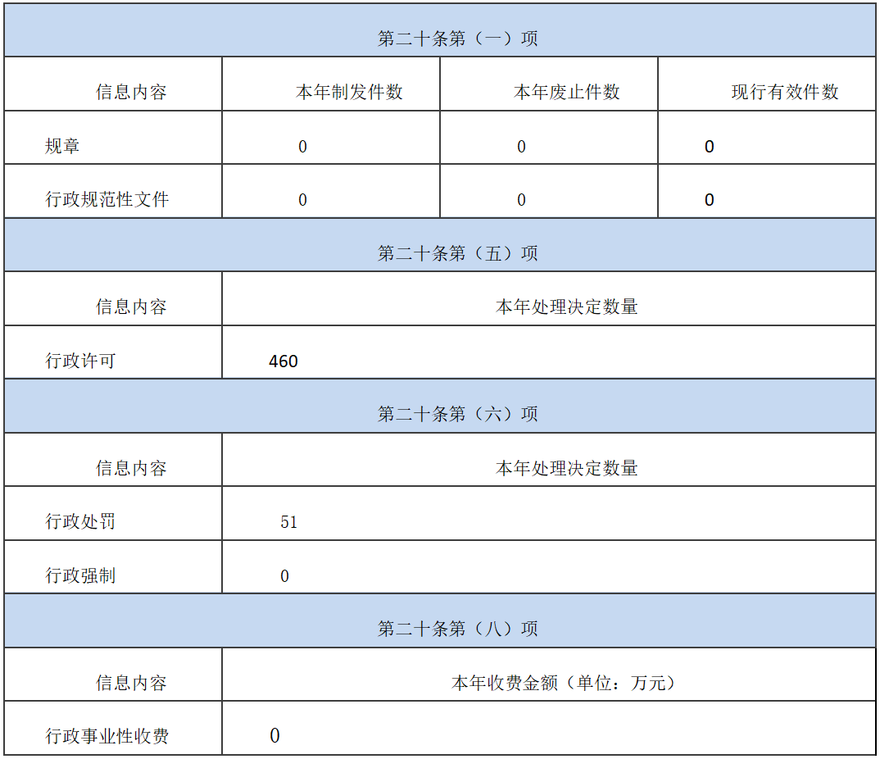

- 收到和处理政府信息公开申请情况

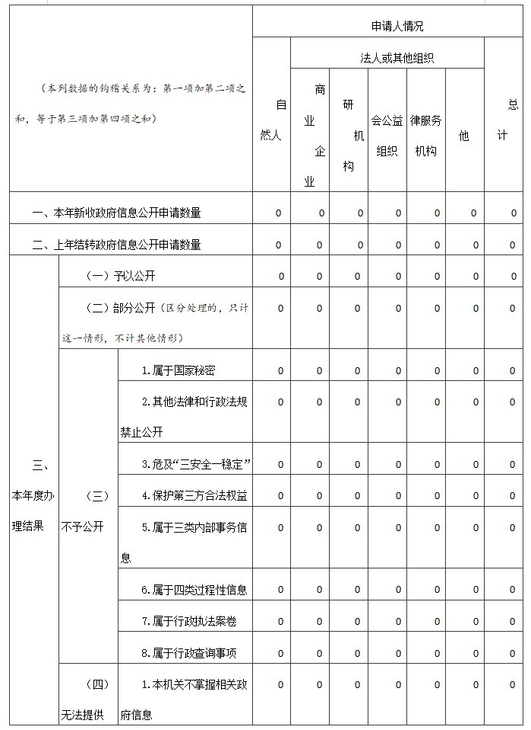

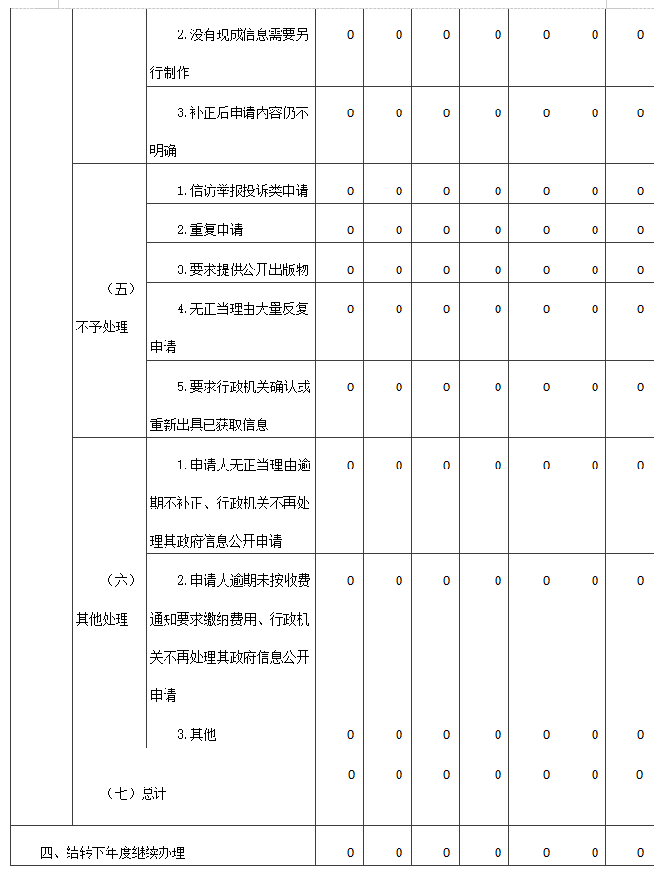

四、政府信息公开行政复议、行政诉讼情况
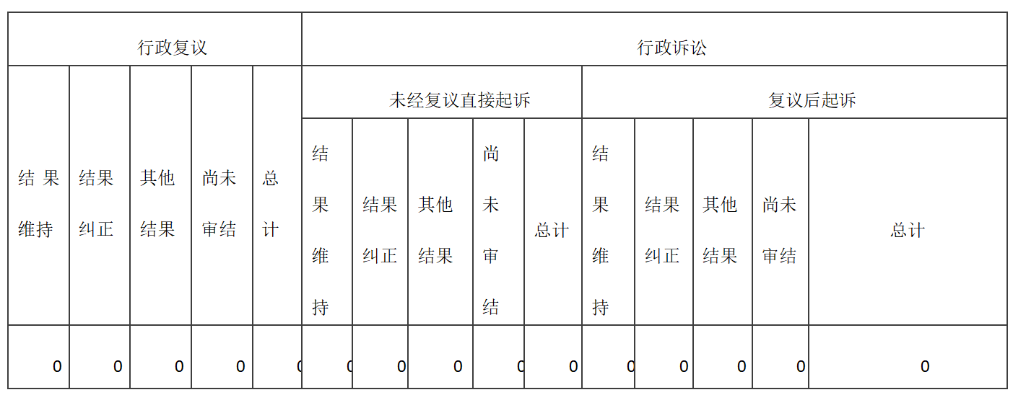

五、存在的主要问题及改进情况
在2024年，我局对信息公开的重视程度有待提高，目前多是响应上级指示进行公开，缺乏足够的积极性；其次，信息的更新速度不够快，一些需要定期更新的内容未能做到及时更新。针对这些问题，我局计划继续坚持实事求是的原则，不断优化政府信息公开的不足之处。具体措施包括：一是加强对各科室和部门的指导与监督，提升对政府信息公开条例的学习和培训，以增强主动公开政务信息的意识；二是强化政务信息公开的管理，特别是对于部门法律法规、行政规范性文件等关键政务信息的建立、修改、废止进行动态管理，确保公众的知情权、参与权和监督权得到充分保障。
六、其他需要报告的事项
无其他需要报告的事项，本年度我局未收取信息处理费。

(此页无正文)

抚远市林业和草原局
2025年1月14日

